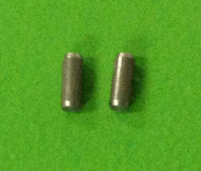

Код из 1С | Артикул | Наименование/ Бренд/  Поставщик | Технические характеристики | Габариты  Д*Ш*В,  мм | Масса,  гр | Материал | Место установки/Назначение
F0026457 | 0000307025D | Штифт 3х8 H8 ISO 2338 CILINDRICA | D=3 mm  L=8 mm |  |  | Металл | Форматно-раскроечный станок SI 300 NOVA
 |  | SCM

